“白兔变黑兔”玩具（设计类）

【创意来源】
市面上的玩具大部分简单易懂，小朋友对其缺乏探究动力。所以，我制作了一个即带有娱乐性，又有探究意义的作品——“白兔变黑兔”玩具。
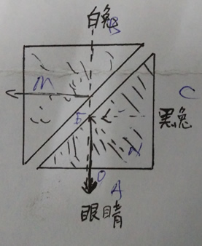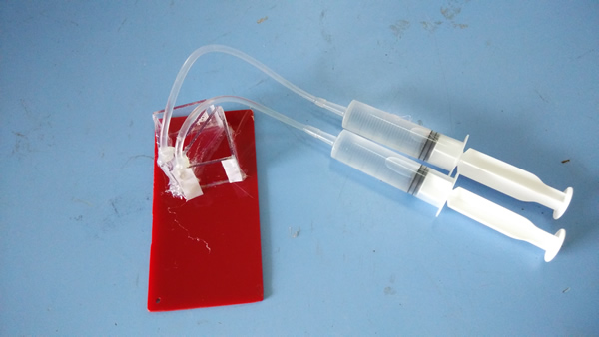
【作品创新点】
市面还无该玩具作品。该玩具既具有动手操作性，又具有探究意义，可以锻炼小朋友的思维能力和观察探究动力。
【作品功能及原理】
两个等边直角三角形水槽，斜边紧靠正对，整体构成一个大正方形，与观察者正对背面及侧面的槽壁上各贴上一个白兔和一个黑兔。两个水槽没有水时，我们看到的是正前方的那个白兔。当水槽注满水时，由于光的全反射，白兔的光线被全反射后无法到达观察者的眼睛，而侧面的黑兔的光线在水槽中产生全反射后进入观察者眼中，观察者看到的是黑兔，表面看来，好象是原来的白兔变成了黑兔。（见下图）
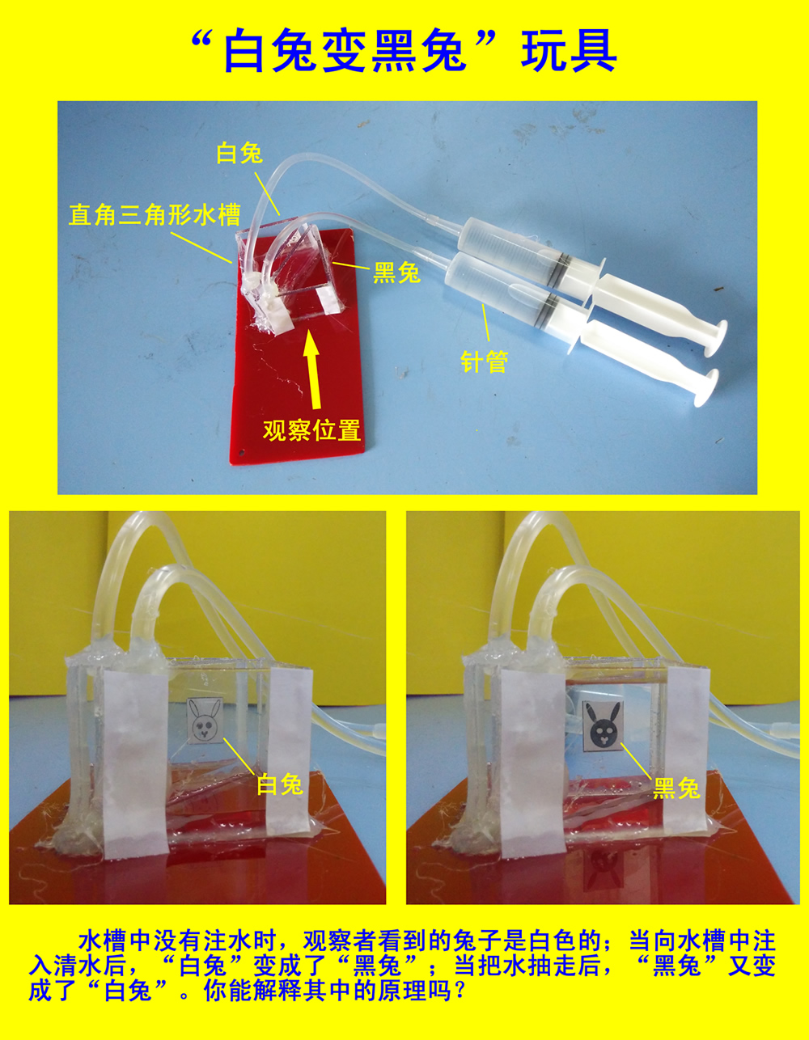

【制作材料】
激光切割机、有机玻璃板、热熔胶枪、针筒、导管、有机塑料底板。
【制作过程】
1、有电脑画出两个等边直角三角形水槽所需的有机玻璃块图纸。
2、用激光切割机切割有机玻璃。
3、用热熔胶枪把切割得到的有机玻璃粘两个等边直角三角形水槽，等边直角三角形水槽斜边紧靠正对，整体构成一个大正方形。
4、与观察者正对背面及侧面的槽壁上各贴上一个白兔和一个黑兔。
5、接上针管和导管。
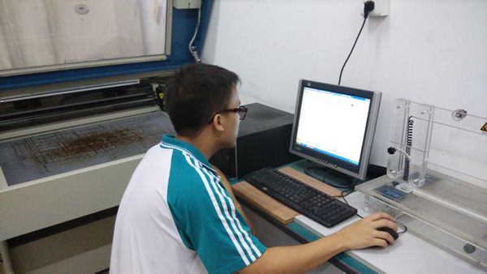
电脑绘图
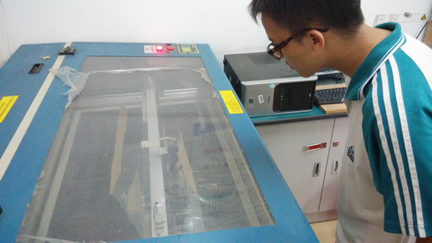
激光切料
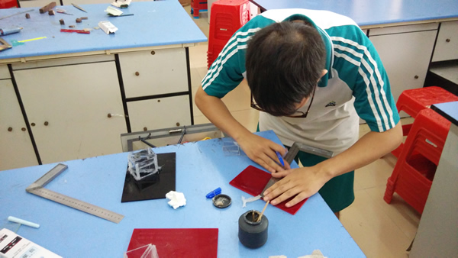
尺寸定位
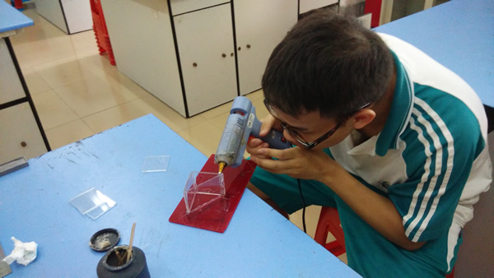
粘贴水槽
成品
【使用说明】
水槽中没有注水时，观察者看到的兔子是白色的；当用针筒向水槽中注入清水后，“白兔”变成了“黑兔”；当把水抽走后，“黑兔”又变成了“白兔”。
【设计感想】
我在这次的设计中，不仅感受到创作的快乐和了解到亲手制作的意义，这次设计让我受益匪浅。我希望更多的人可以感受到创作的乐趣，相信在现实中，创作会给我们深刻的影响！！！
【教师点评】
这虽是一个物理学科的作品，但其设计制作过程符合通用技术课程特点，既有技术设计成分，也有制作工艺成分。作品制作是否成功，对学生的能力要求一点也不低。该同学能做出这样的成功作品，纯属不易。

